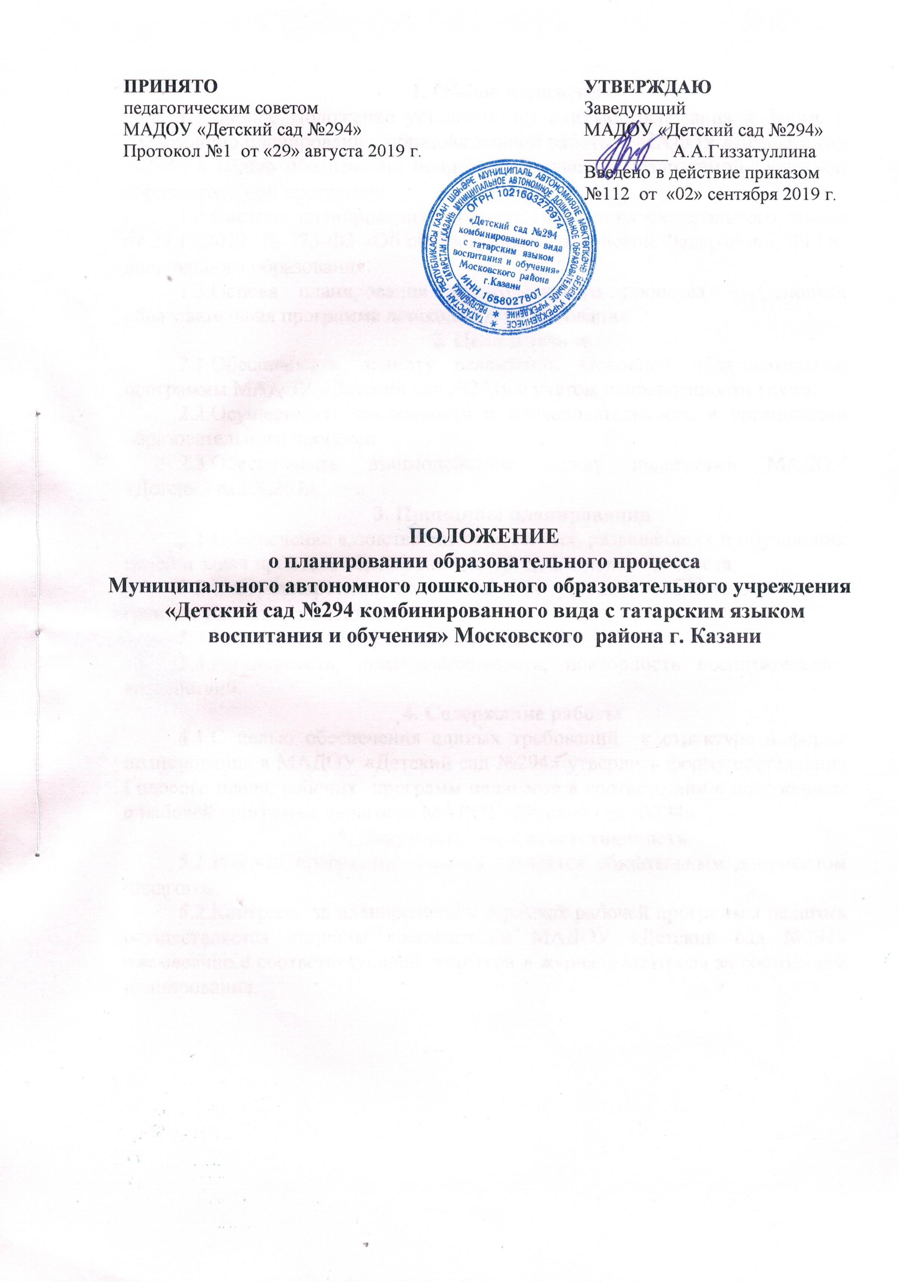1. Общие положения
1.1.Данное Положение устанавливает единые требования к форме и содержанию планирования образовательной работы в МАДОУ «Детский сад №294» с целью обеспечения полноты выполнения реализуемой Основной образовательной программы.
1.2.Система планирования отражает требования Федерального закона от 29.12.2012 № 273-Ф3 «Об образовании в Российской Федерации», ФГОС дошкольного образования.
1.3.Основа планирования педагогического процесса – Основная образовательная программа дошкольного образования.
2. Цели и задачи
2.1.Обеспечивать полноту реализации Основной образовательной программы МАДОУ «Детский сад №294» с учетом направленности групп.
2.2.Осуществлять системность и последовательность в организации образовательного процесса.
2.3.Обеспечивать взаимодействие между педагогами МАДОУ «Детский сад №294».
3. Принципы планирования
3.1 Обеспечение единства воспитательных, развивающих и обучающих целей и задач процесса образования детей дошкольного возраста.
3.2.Учет конкретных педагогических условий: возрастного состава группы, условий развития детей.
3.3.Интеграция образовательных областей.
3.4.Регулярность, последовательность, повторность воспитательных воздействий.
4. Содержание работы
4.1.С целью обеспечения единых требований к структуре и форме планирования в МАДОУ «Детский сад №294» утвердить форму составления Годового плана, рабочих программ педагогов в соответствии с положением о рабочей программе педагогов МАДОУ«Детский сад №294».
5. Документация и ответственность
5.1.Рабочая программа педагога является обязательным документом педагогов.
5.2.Контроль за планированием в рамках рабочей программы педагога осуществляется старшим воспитателем МАДОУ «Детский сад №294» ежемесячно с соответствующей пометкой в журнале контроля за состоянием планирования.

